

|  |
| --- |
| **Campus Quissamã**  **Curso Integrado Informática**  **Professor:** Renato  **Turma:** 2° ano informática  **Aluno:**João Felipe T. Paula  **Data:** 12/06/2019 |

**Arduino Blink**

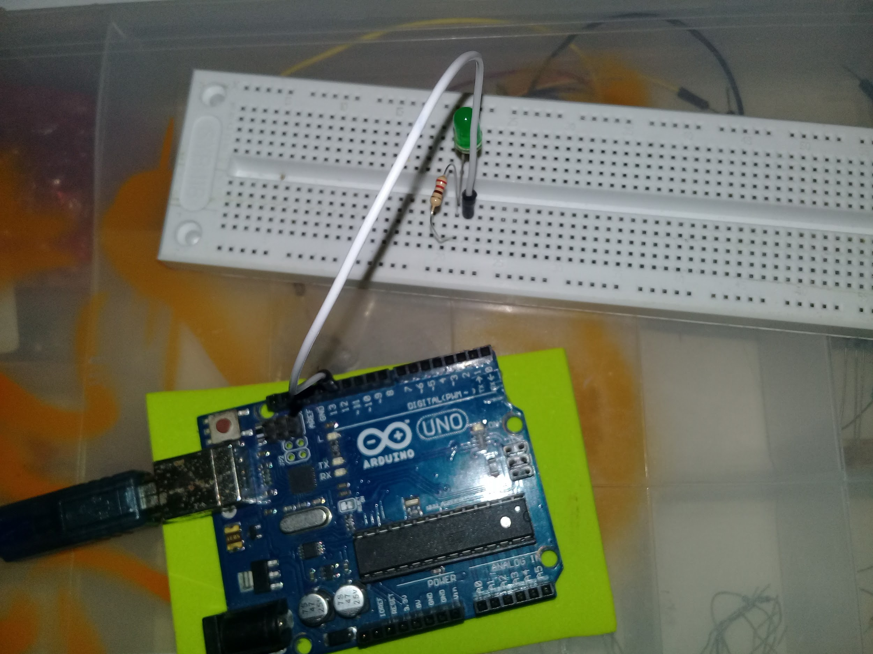

**Código**

void setup () {

pinMode(12,OUTPUT);

}

void loop () {

digitalWrite (12,HIGH);

delay (2000)

digitalWrite (12,LOW);

delay (2000);

**Componentes**

Arduino

Cabo

Jumper

LED(Verde)

Resistor (ohm 220)